菜单栏：
- Account
- Dashboard
- Courses
- Calender
- Inbox
- Help
- Mu connect

- Calender
- 上显示区：
    - 调整日期（前一天后一天两个按钮）；
    - 显示当前日期（年月（日））
    - 课程表按指定时段显示（Week, Month）
- 主显示区：课程内容（名称，时间：Thursday, Oct 10, from 12 a.m to 2 p.m）
- 右显示区：
    - 日历
    - 课程项（显示课程名称，应该可点击，点击后有一定处理）
三．Courses
子菜单栏：
3.1 Home
主显示区：
通知：
作业【assignment】/（考试）通知
（新开）课程提醒
右显示区：
链接到课程表，连接到.....
备忘录/事务表
最近回复（作业等）【Recent Feedback】
3.13 Announcements
3.16 Assignments
1.选择某一需要提交的作业项
2.选择要提交的文件
3.点击上传，显示结果（在右显示区）
3.2 Syllabus
3.3 Modules
对于某一课程，显示其到目前为止的课程大纲（倒叙）：
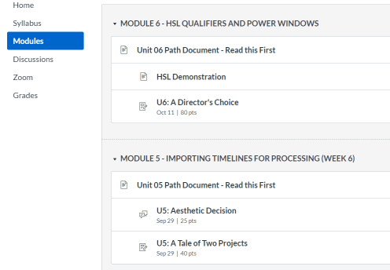
3.4 Discussions
3.5 Zoom
3.6 Grades

教务管理系统主要具有以下功能要求

学生功能：
教师功能：
管理员功能：

主系统功能模块设计

